最短路径，最小生成树，搜索算法

人工智能导论课 （2022春季学期） 作业1[1]

1. 请用Dijkstra算法解决以下动态规划问题。

一个公司要在接下来的5个月里赶制一批产品，以下表中列出的是每个月需要的额外的雇员数量。

| 月份 | 需要额外雇员的数量 |
| --- | --- |
| 1 | $b_{1}=10$ |
| 2 | $b_{2}=7$ |
| 3 | $b_{3}=9$ |
| 4 | $b_{4}=8$ |
| 5 | $b_{5}=11$ |

这个公司新雇佣一个雇员的成本是800元，解聘一个雇员的成本是1200元。对于超过每个月所需额外雇员数量的员工，公司保留这些人则需给他们每个人支付1600元每月。问题是公司需要每月雇佣多少名员工，从而使总成本最小。

1. 分别用 Dijkstra-Prim 算法和 Kruskal 算法，在下图中找到一棵最小长度的生成树。

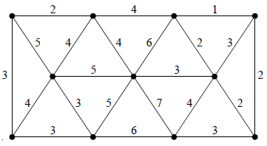

1. 图搜索算法

考虑以下状态图，边上的数字是路径成本。在相同节点扩展条件下，选择节点扩展遵循字母顺序(例如S->X->A 应在S->X->B之前被扩展， S->A->Z 应在S->B->A之前被扩展)。

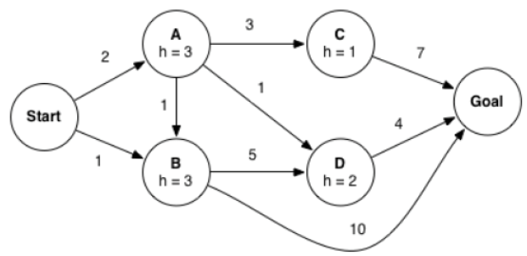

1） 请用基于成本的统一搜索算法，给出状态被扩展的顺序是什么？返回的路径是什么？

2） 考虑在上面的图中进行A*图搜索。行动成本和启发信息值都已在图中标出。请给出状态被扩展的顺序是什么？返回的路径是什么？

1. 作业以小组方式提交，发到邮箱：[hwqqi@qq.com](mailto:hwqqi@qq.com)，此次作业的提交截至日期是4月15日。 注意：邮件标题请注明：[2022]人工智能导论课作业1——小组学生姓名，邮件内容里请列出小组成员的姓名、学号、班级，以及每个成员在这次作业中的贡献是什么。